Hackers famosos
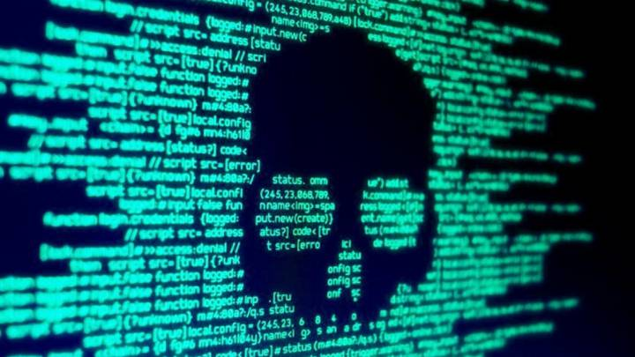
Índice
Tarea 3
Preguntas 3
1. ¿Quien es y que relación tiene con uno de los hackers vistos en clase? 3
2. ¿Quien es y cual es su historia? 3
3. ¿Quien es y cual es su historia? 4

Tarea
Identifica los siguientes hackers y describe brevemente sus hazañas.
Para la tarea he utilizado un herramienta online alojada en https://smallseotools.com/es/reverse-image-search/ que sirve para buscar coincidencias de imágenes en distinto buscadores de internet.

Preguntas

1. ¿Quien es y que relación tiene con uno de los hackers vistos en clase?
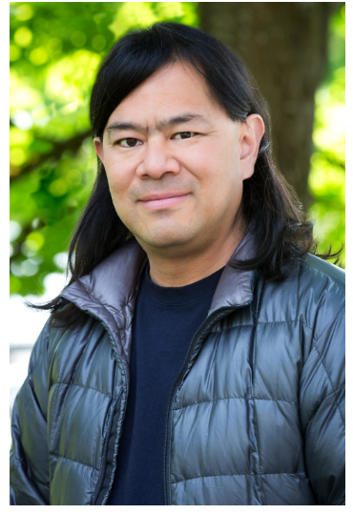
Tsutomu Shimomura nació el 23 de octubre de 1964, en Nagoya, Prefectura de Aichi en Japón.
Estudió en el instituto de Tecnología de California.
Es miembro del centro de supercomputación de San Diego, donde trabaja en soluciones para problemas de física computacional y seguridad informática.
Shimomura colaboró con el FBI para arrestar a Kevin Mitnick después de que sus colegas del instituto de San Diego le informaron de que alguien había robado centenares de programas y los ficheros de su estación de trabajo.

2. ¿Quien es y cual es su historia?
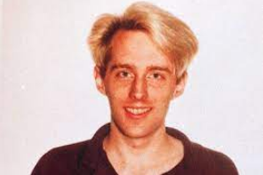
Karl nació el 22 de julio de 1965 en Alemania. Desde joven se interesó por la astronomía y participo en el consejo estudiantil de su región. Con estos ingresos compró su primer ordenador.
Estaba muy influenciado por la trilogía de Los Illuminati de Rober Anton Wilson y Robert Shea, siendo su seudónimo (hagbard) uno de los personajes principales de la novela.
Era adicto a las drogas y se volvió extremadamente paranoico convenciéndose de que los Illuminati eran reales y que el era parte de la lucha contra ellos al igual que su homónimo literario.
Estaba afiliado con el Chaos Computer Club y Trabajó con los hackers DOB (Dirk-Otto Brezinski), Pengo (Hans Heinrich Hübner) y Urmel (Markus Hess).
Murió quemado en gasolina en un bosque cerca de Celle (ciudad Alemana). Se piensa que fue un suicidio, pero algunas informaciones apuntan a que fue asesinado.

3. ¿Quien es y cual es su historia?
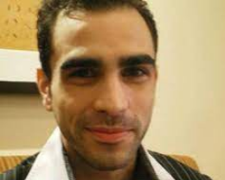
Michael Carce (MafiaBoy) nació en la zona de West Iland de Montreal, Quebec Canada.
Su padre le compro su primer ordenador a los 6 años.
Es conocido por realizar uno de los primeros ataques de denegación de servicio (DoS) cuando tenía 15 años.
El proyecto se llamó Rivolta (motín) afectando a grandes empresas como Yahoo, eBay, CNN y Amazon.
En una entrevista Calce afirmó que los ataques se habían lanzado involuntariamente.
Durante la segunda mitad de 2005, escribió una columna sobre temas de seguridad infromática para Le Journal de Montréal.
Escribió el libro MafiaBoy : Como rompí internet y por que aún esta roto que se publicó el 2 de Octubre de 2008.

